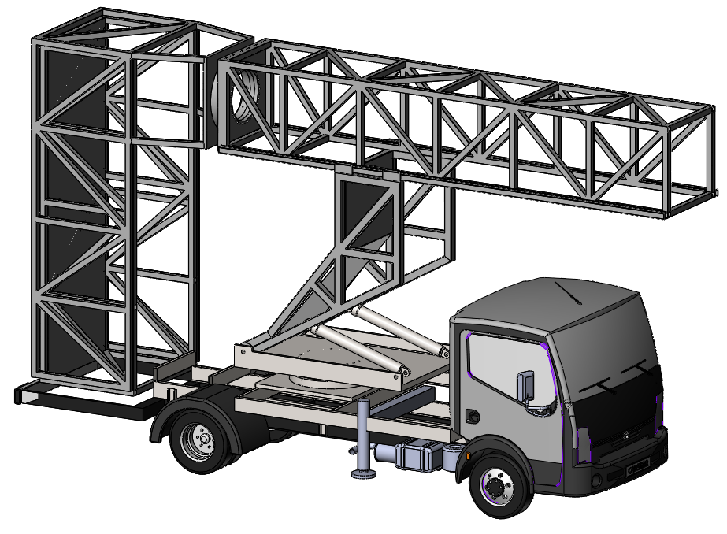  Basculeur  Plateau pivotant  Pied stabilisateur  Vérin linéaire  Tourelle  Nissan  Cabstar  Plateau support du vérin rotatif  Vérin rotatif 1  Passerelle pivotante  Vérin rotatif 2  Passerelle télescopique |  | 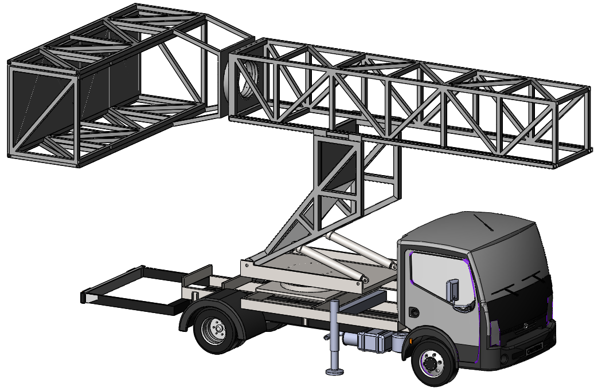 | 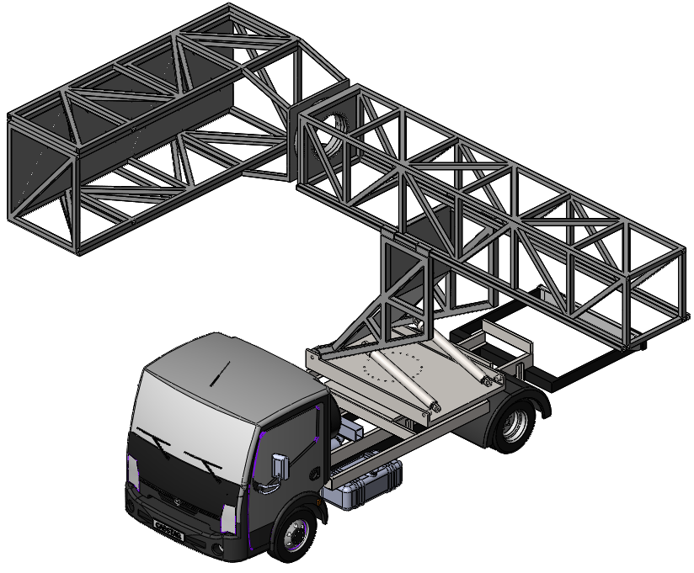$\vec{x}$$\vec{y}$$\vec{z}$
Étape 0 : Système en configuration "repliée". Le camion est en ordre de marche. |  | Étape 1 : Descente du pied stabilisateur et rotation des passerelles par rapport à la tourelle grâce au vérin rotatif 2. | Étape 2 : Rotation de l'ensemble {plateau pivotant + basculeur + tourelle + passerelles} par rapport au camion grâce au vérin rotatif 1 placé entre le plateau support (fixé au faux-châssis) et le plateau pivotant.
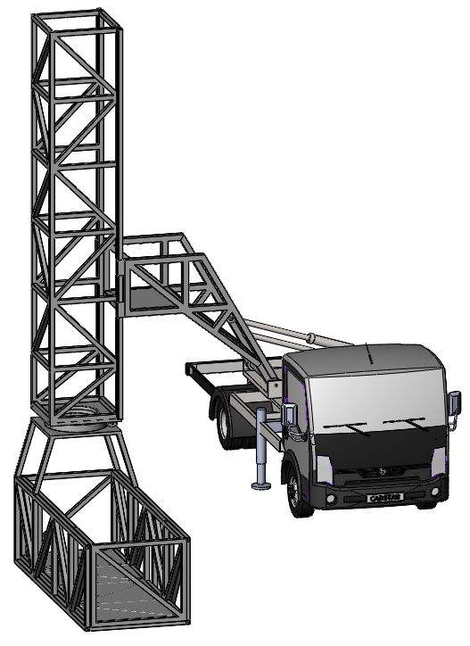 | $\vec{x}$$\vec{z}$  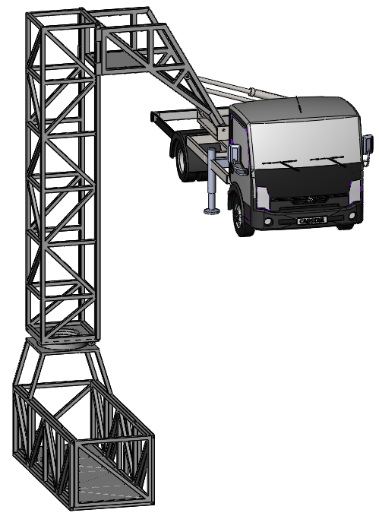$\vec{y}$$\vec{z}$${\vec{x}}_{2}$${\vec{y}}_{2}$ | $\vec{z}$$\vec{x}$  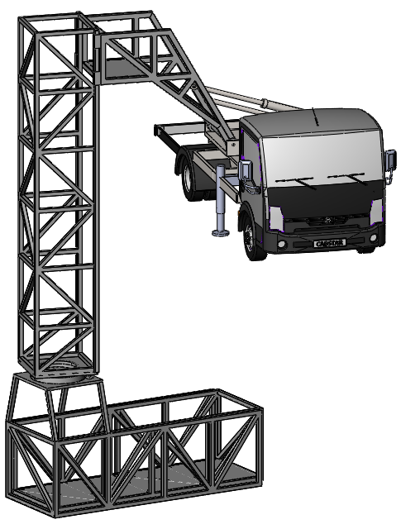${\vec{x}}_{2}$${\vec{y}}_{2}$$\vec{y}$$\vec{z}$ | $\vec{z}$$\vec{x}$$\vec{z}$  ${\vec{x}}_{2}$${\vec{y}}_{2}$$\vec{y}$ 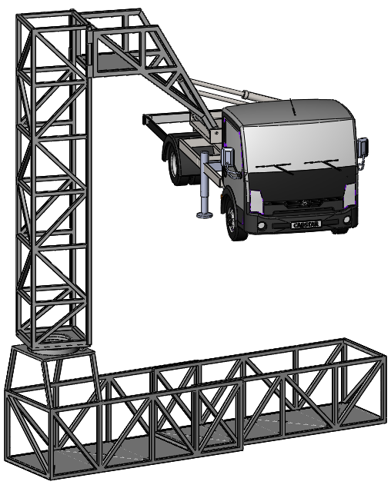
Étape 3 : Rotation du basculeur par rapport au plateau pivotant grâce à deux vérins linéaires. Basculement de la tourelle et des passerelles au-dessus du parapet du pont. | Étape 4 : Descente de la tourelle et des passerelles par rapport au basculeur grâce à un vérin (non représenté). Le système est en configuration "déployée". | Étape 5 : Rotation des passerelles autour de l'axe vertical de la tourelle grâce au vérin rotatif 2. | Étape 6 : Extension maximale de la passerelle télescopique par rapport à la 1ère passerelle
 | Les positions des étapes 4, 5 et 6 constituent la configuration "déployée", en fonction de la géométrie de la zone à inspecter.

